MĚSTSKÁ ČÁST PRAHA 19

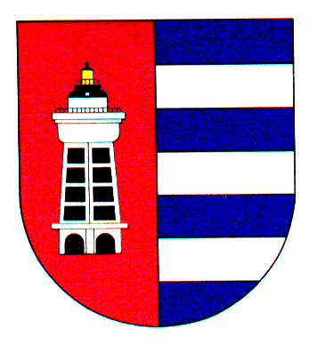
Úřad Městské části Praha 19
Semilská 43/1, 197 00 Praha 9 – Kbely
Odbor sociálních věcí a zdravotnictví
detašované pracoviště: Železnobrodská 764, 197 00 Praha 9 – Kbely
ID DS: ji9buvp

V Praze dne 19. 5. 2022

Č.obj.: 127/611/2022/OSVZ
Vyřizuje: Michaela Báčová
E-mail: Bacova.Michaela@kbely.mepnet.cz
Telefon: 775 590 166, 286 010 145

PARKHOTEL Sokolov,
Carlsbad´s Spa Area
Husovy sady 2044
356 01 Sokolov

Věc: Objednávka rekondičního pobytu Svazu tělesně postižených MO Kbely

Dobrý den,

objednáváme u Vás pobyt v Parkhotelu Sokolov, Carlsbad´s Spa Area v termínu od 24. 7. do 30. 7. 2022 pro skupinu 49 tělesně postižených a seniorů. Cena činí 860,- Kč za osobu a den.

Částku ve výši 100 000,-Kč fakturujte, prosím, na adresu Úřadu městské části Praha 19, zbylou částku si bude hradit STP MO Kbely z vlastních zdrojů.

Prosíme o potvrzení objednávky.

Děkujeme za spolupráci a přejeme hezký den.

Naše fakturační údaje:
Městská část Praha 19
Semilská 43/1
197 00 Praha 9 – Kbely

IČ: 00231304
DIČ: CZ 00231304

Mgr. Michaela Brázdilová
vedoucí OSVZ

